**6.5. CÂY K_PHÂN**

Cây K_phân là một dạng cấu trúc cây mà mỗi nút trên cây có tối đa K nút con (có tính đến thứ tự của các nút con).

**6.5.1. Biểu diễn cây K_phân bằng mảng**

Cũng tương tự như việc biểu diễn cây nhị phân, người ta có thể thêm vào cây K_phân một số nút giả để cho mỗi nút nhánh của cây K_phân đều có đúng K nút con, các nút con được xếp thứ tự từ nút con thứ nhất tới nút con thứ K, sau đó đánh số các nút trên cây K_phân bắt đầu từ 0 trở đi, bắt đầu từ mức 1, hết mức này đến mức khác và từ "trái qua phải" ở mỗi mức.

Theo cách đánh số này, nút con thứ j của nút i là: i * K + j. Nút cha của nút x là nút (x - 1) div K. Ta có thể dùng một mảng T đánh số từ 0 để lưu các giá trị trên các nút: Giá trị tại nút thứ i được lưu trữ ở phần tử T[i].

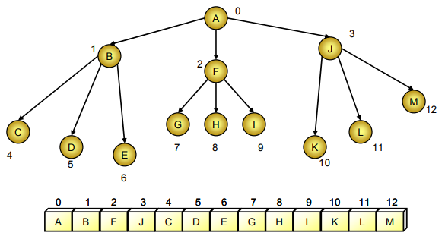

**Đánh số các nút của cây 3_phân để biểu diễn bằng mảng**

**6.5.2. Biểu diễn cây K_phân bằng cấu trúc liên kết**

Khi biểu diễn cây K_phân bằng cấu trúc liên kết, mỗi nút của cây là một bản ghi (record) gồm hai trường:

Trường Info: Chứa giá trị lưu trong nút đó.

Trường Links: Là một mảng gồm K phần tử, phần tử thứ i chứa liên kết (con trỏ) tới nút con thứ i, trong trường hợp không có nút con thứ i thì Links[i] được gán một giá trị đặc biệt.

Đối với cây K_ phân, ta cũng chỉ cần giữ lại nút gốc, bởi từ nút gốc, đi theo các hướng liên kết có thể đi tới mọi nút khác.